附件3：
“来滨办”使用说明
第一步：通过验证码登录“来滨办”
通过输入本人手机号和验证码即可登录。
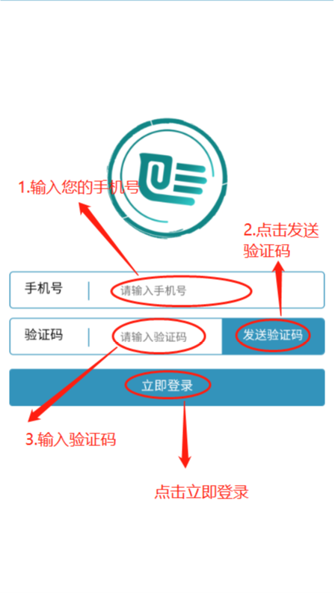
第二步：实名认证
在“个人中心”页面点击“立即认证”按钮进入申请人脸部识别操作，并填写认证信息。
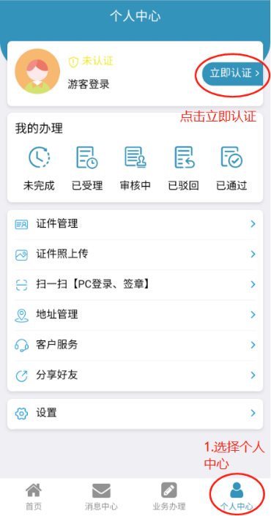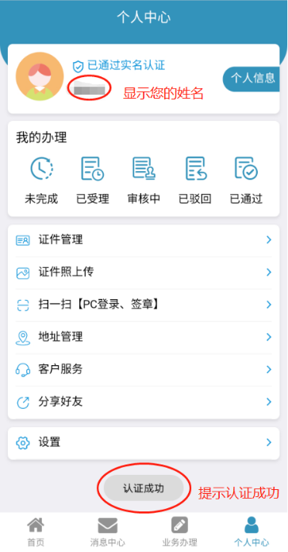

第三步：选择申请事项
完成实名认证后在“业务办理”页面选择，需点击“切换区县”按钮。
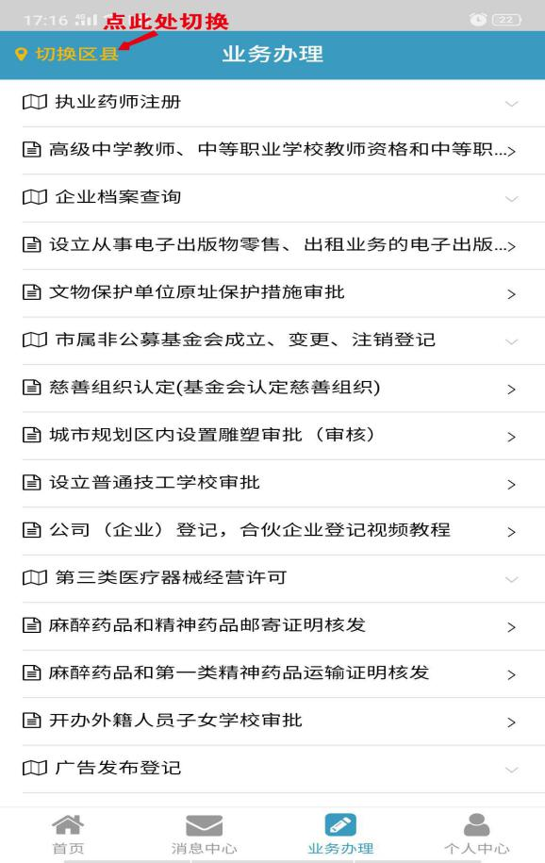
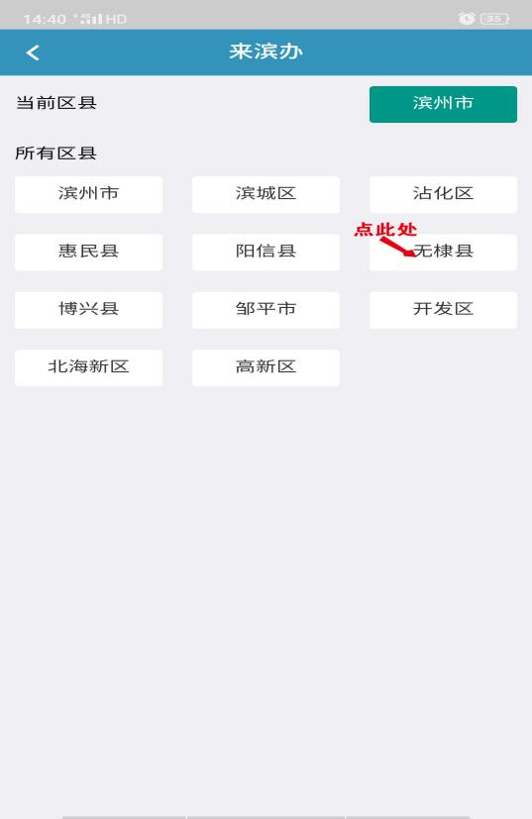
需点击“切换区县”按钮后，点击选择“无棣县”。
点击选择“无棣县”后，页面选择“教师资格认定”--①幼儿园教师资格认定，②小学教师资格认定事项。
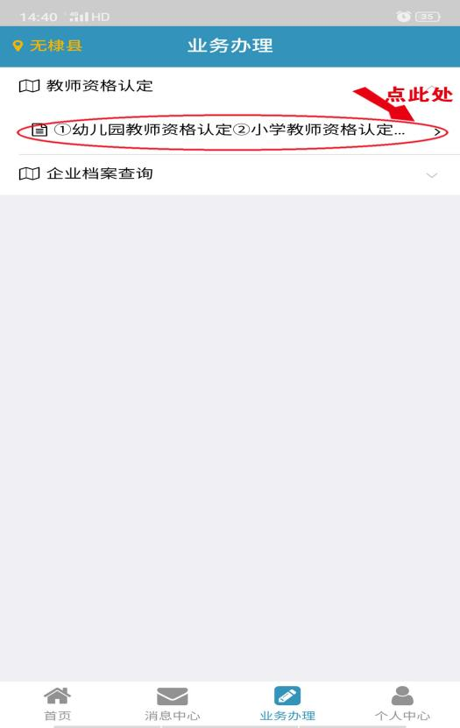
第四步：办理事项
进入预办理页面，点击“立即办理”按钮进入办理页面。
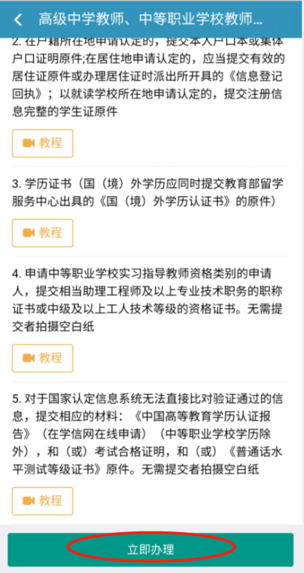

在办理页面点击“办理”按钮，将对应的相关材料一一上传。
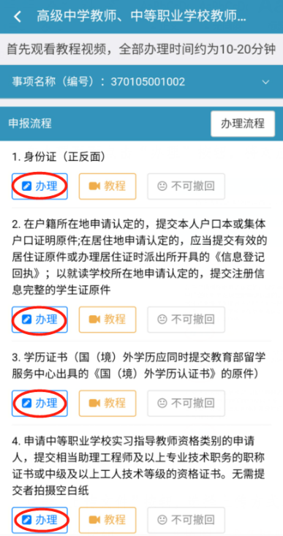
第五步：文件上传
点击“上传文件”按钮，选择上传方式，材料上传完成后，请点击“签章提交”按钮。注意：拍摄上传时一定要确保材料的四个边角拍摄在内（如右下图）；如果您上传的是高清扫描件，请点击“扫描件上传”。上传完成后，请预览所上传的材料，若材料上传不规范，请点击“”按钮删除图片，并重新上传。
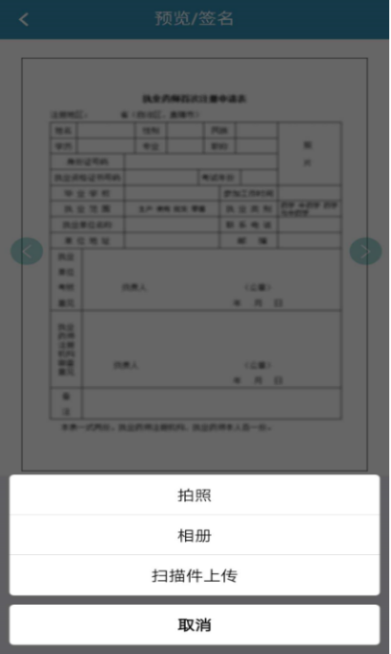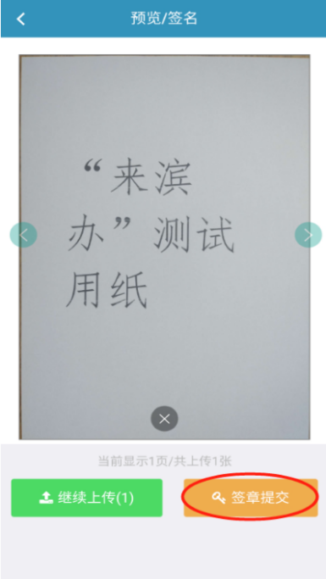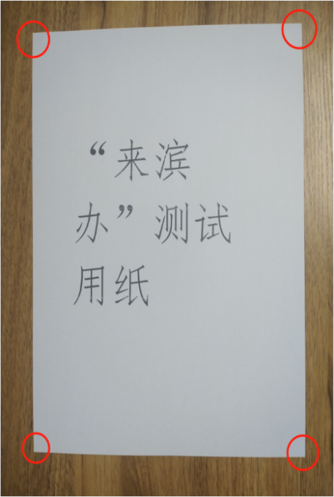
为保证拍摄效果，一定要保证材料的所有边角拍摄在内，错误示范：
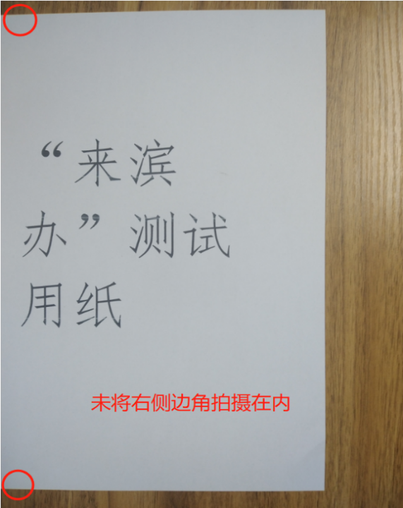
第六步：提交审核
提交所需材料，并填写邮寄地址完成后，请点击“提交审核”按钮。
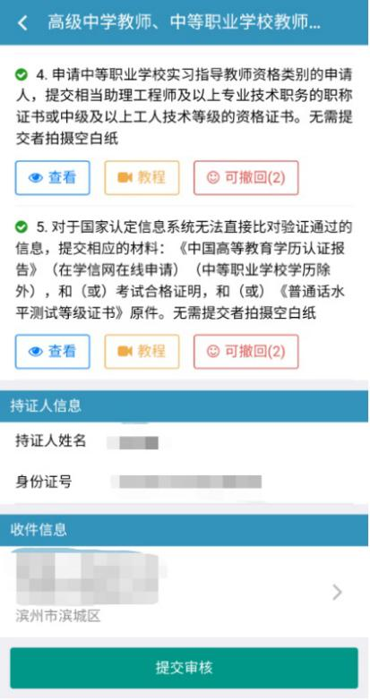
若材料需要补正，将会收到相关短信，同时，可在“来滨办”的“消息中心”页面看到相关消息通知。请根据相关信息再次准备材料。
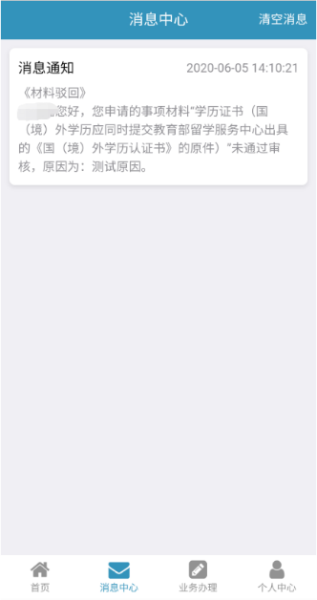
第七步：审核通过
审核通过后，将会收到短信提示，也可在“个人中心”页面点击“已通过”按钮查看。
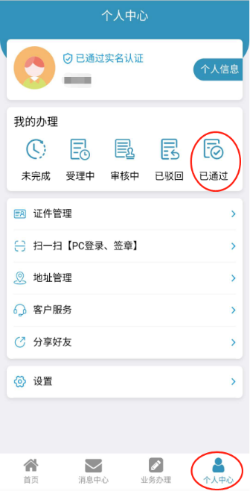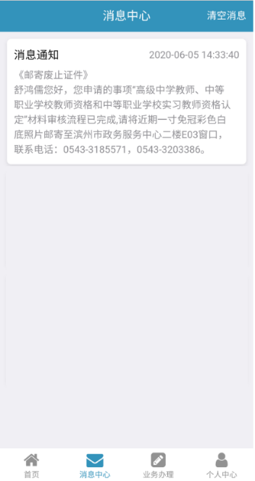

来滨办的技术支持电话：0543-3172277

